ЛГС-53 |  | Стенка для перелезания (тип 4)
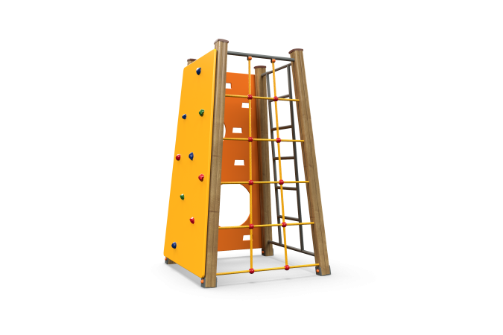

Размеры, мм: | 1200x1200x2100 | Вес, кг: | 139
Характеристики материалов
Материалы: влагостойкая березовая фанера, клееный брус, металл, акриловая краска, лак, порошковая краска, полипропиленовый канат с металлическим сердечником.
Комплекс состоит из 4 опорных столбов сечением не менее 100 мм х 100 мм, произведенных из деревянного клееного бруса, состоящего не менее чем из трех слоев сухих досок ( хвойных пород. Все столбы отшлифованы, кромки скруглены. Обработанные поверхности должны быть покрыты тонированным и бесцветным лаком. Столбы в основании имеют металлические подпятники П-образной формы.. Все подпятники окрашены порошковой краской. Металлические элементы выполнены из круглой трубы диаметром 26,8-33,5 мм. Все имеющиеся металлические детали окрашены порошковой полиэфирной краской. Весь крепеж оцинкованный.
Фанерные элементы изготовлены из высокопрочной, влагостойкой фанеры толщиной от 15 мм до 21мм, окрашены в 2-3 слоя акриловой краской и имеют специальное покрытие - антиграффити.
Сетка выполнена из каната с полипропиленовым сердечником, оранжевого цвета, диаметром 16 мм. Канат армированный, шестипрядный, по 8 стальных оцинкованных проволок в одной пряди. Тип свивки – линейная. Пряди навиты на сердечник из полимерного материала, заключены в оплетку из полипропиленовых нитей, выполняющих защитно-декоративную функцию. Прочность каната на разрыв при растяжении – 3300 кг. Между собой канаты скрепляются литыми пластиковыми соединителями, изготовленными из полиамида . При сборке канаты пропускаются в отверстия и фиксируются саморезом 4,2x45 мм.
Стенка альпиниста оснащена специальными зацепами для лазания, которые должны быть изготовлены из композитного материала.
Комплектация: опорные столбы – 4 шт., элементы для лазания, расположенные под углом: стенка альпиниста – 1 компл., стенка для перелезания с вырезами – 1 шт. , металлическая лестница – 1 шт., сетка для лазания из полипропиленового каната с металлическим сердечником – 1 компл., комплект крепежа – 1 шт.

